云南省楚雄市2014中考模拟物理试题及答案
（全卷共四个大题，26个小题，全卷满分100分，考试用时100分钟）
注意：
1．本卷为试题卷。答案书写在答题卡相应位置上，答在试题卷、草稿纸上的答案无效。
2．考试结束后，请将试题卷和答题卷(答题卡)一并交回。
3、本试卷中取g取10N／kg。
一、选择题（每小题四个选项中只有一个符合题意，请把符合题意的选项前的字母填入表格内。每小题3分，8小题，共24分）
1．对下列物理量估测符合实际的是
 | A． | 正常人的体温是32℃
 | B． | 你的脉搏每跳动一次的时间约1min
 | C． | 正在考试用的一张物理答题卡的质量约100g
 | D． | 一张书桌的高度约0.8m
2．世博会在我国上海顺利举行，为向全世界充分展示“城市，我们的美好生活”这一主题，上海建设越来越注重以人为本。如：城区汽车禁止鸣笛，主干道路面铺设沥青，住宅区道路两旁安装隔音板等。这些措施的共同点是
 | A． | 绿化居住环境 | B． | 缓解“热岛效应” | C． | 降低噪音污染 | D． | 减少大气污染
3．如图所示的各现象中，属于光的反射现象的是
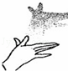
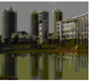
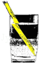
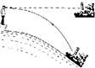
D．海市蜃楼手
C．铅笔在水中弯折手
B．水中倒影手
A．灯光下的手

4．有关热现象中，下列说法正确的是
 | A． | 双手摩擦生热是用做功的方式改变手的内能
 | B． | 夏天扇风感到凉是因为扇风降低了气温
 | C． | 扫地时，灰尘漫天飞扬是扩散现象
 | D． | “下雪不冷，化雪冷”说明化雪过程要放出热量
5．如图所示，完全是依靠空气的浮力而升空的物体是
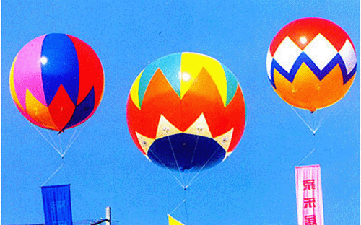
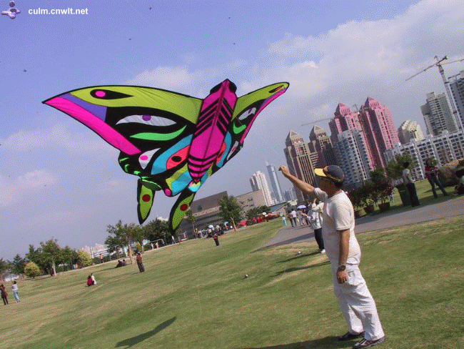
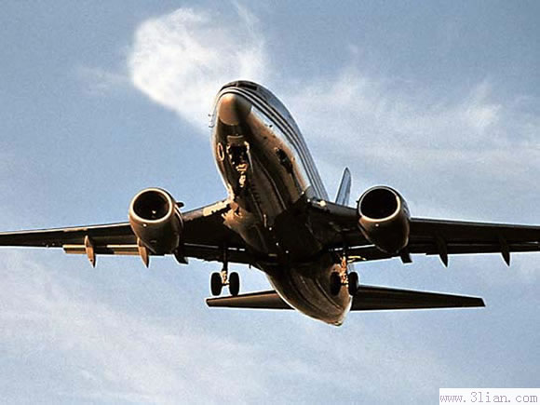
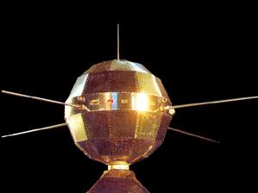

A．同步卫星 B．飞机 C．风筝 D．氢气球
6．某种电脑键盘清洁器有两个开关，开关S₁只控制照明用的小灯泡L，开关S₂只控制吸尘用的电动机M。如图所示的四个电路图中，符合上述要求的是
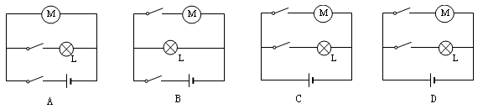
S₁
S₂
S₂
S₁
S₂
S₁
S₂
S₁

7．如图，四种情境中，人对物体做功的是
A．提着水桶在水平路面上匀速前进 B．扛着米袋慢慢爬上楼梯

C．踢出去的足球在地面上滚动一段距离 D．用力推汽车，汽车没动
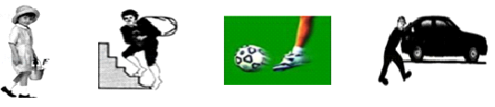

8．2012年6月18日14时，“神舟九号”与“天宫一号”完成载人对接，成为中国宇航史上新的里程碑。关于“神舟九号”，下列说法中正确的是
A．发射升空过程中它的机械能守恒
B．在完成对接后，“神舟九号”相对于“天宫一号”是运动的
C．它所使用的太阳电池帆板可以将太阳能转化为电能
D．“神舟九号”在轨道上运行时没有惯性
二、填空题（每空1分，有10小题，共20分）
9．据报道：在某铁路桥道口，一名18周岁的女孩在火车急驶而来时，为了躲避火车，便坐在距离铁轨很近的石砍上，并低头捂住耳朵，谁知强大的气流将女孩的头发卷起，将其拖入车底，女孩当场死亡．造成这一事故的原因是由于火车驶近时，靠近火车的地方空气流速 ，气体压强 （选填“大”或“小”），气体压力差就会将人推向火车，引起事故。
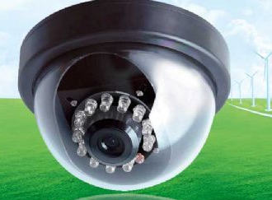
10．许多青少年在“变声期”往往感觉到自己说话的声音“变粗”，这里的“粗”指的是声音的 发生变化（选填“响度”、“音调”或“音色”）； 宇航员在太空舱外部工作时，需通过无线电通信设备进行交谈，说明电磁波的传播 介质（填“需要”或“不需要”）。
11．电子监控器广泛应用在各种公共场所，为社会治安起到保驾护航 的作用。如图所示的电子监控器摄像头的镜头相当于一个 镜，它的工作原理与 （选填“照相机”、“投影仪”或“放大镜”）相似。
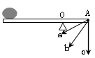
12．电视剧《三国》中有一种武器叫抛石机：士兵用力拉动杠杆时，会将石块抛向敌方阵营，其原理如图所示，它是一个 （选填“省力”或“费力”）杠杆。要把石块抛出去，图中作用在A点的力沿 方向最小（选填“a”、“b”或“c”）。
13．如图，试管中的水沸腾时，水蒸气会把软木塞冲出去，这一过程是内能转化为 能．试管口同时出现的大量“白雾”是由 形成的。（填物态变化）
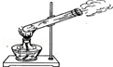
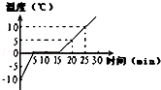
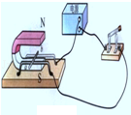
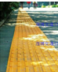

14．如图是某种物质的熔化图象，熔点是 ，从图中可看出0﹣5分钟升温较快，最后5分钟升温较慢，这是因为该物质处于固态时的 比处于液态时的小。
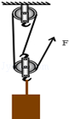
15．如图，当开关S闭合时，会看到导体ab （填“运动”或“静止”），根据此原理可制成 机。
16．如图，是专为盲人设置的盲道，上面有明显凹凸不平的砖，是为了让盲人踩在上面时，能增大脚部与地面间的 ，产生与行走在普通路面上不同的感觉，从而能像正常人一样行走；一般的鞋底有花纹主要作用是增大 。
17．如图，滑轮组在6s内将重2000N的物体匀速提升了3m，手拉绳子的力为800N，滑轮组机械效率为 ，拉力F的功率为 W。
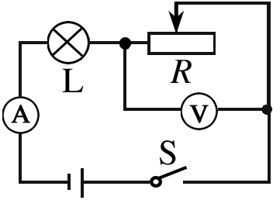
18．如图所示的电路中，电源电压恒定为4.5V ，开关S 闭合后，电流表的示数为0.5A ，电压表的示数为3V ；当把滑动变阻器的滑片P 移到最右端时，电流表的示数为0.3A ，此时电压表的示数为________V, 滑动变阻器的最大阻值为_______Ω。
三．作图、实验、探究题（本题有5小题，共31分）
19．（6分）
（1）在图中，利用平面镜成像特点作出物体AB在平面镜MN中所成的虚像。
（2）请在图12中画出力F对支点O的力臂，并用L表示。
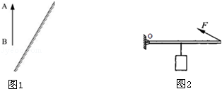
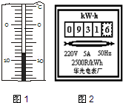

20．（4分）
（1）如图的温度计，其示数为 ℃。
（2）如图，小明家电能表的读数为 kW•h。
21．（5分）利用如图装置，进行探究“光的反射规律”实验：
（1）将一束光贴着纸板A沿EO射到O点，增大入射角i会观察到反射角r （填“变大”或“变小”或“不变”），若将纸板B向前或向后折，此时在纸板B上 （填“能”或“不能”）看到反射光线，说明反射光线和入射光线 ；
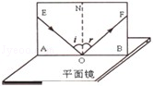
（2）将入射光线EO向法线靠近时，看到反射光线OF 靠（“靠近”或“远离”）法线；
（3）将纸板A、B置于同一平面后，若将一束光贴着纸板B沿FO射到O点，反射光将沿图中的OE方向射出，说明光在反射时，光路是 的。
22．（9分）小曦“测量小灯泡的额定功率”的实验中，所用小灯泡上标有“2.5V”字样。
（1）连接电路时，开关应 ，并将滑动变阻器的阻值调到最 端（选填电路图中“左”或“右”）；
（2）小强连接的电路如图甲，其中有一根导线连接错误，请在实物图中的错误连线上打“×“，并将正确的连线画在图中；
（3）电路连接正确后，闭合开关，慢慢的移动滑片（未移到最小值），发现电流表有示数，电压表无示数，灯泡不亮，原因可能是 （填字母）；
A．灯泡短路 B．灯泡断路 C．滑动变阻器短路
（4）排除电路故障后，小强要测量小灯泡的额定功率，需移动滑到变阻器使小灯泡两端的电压为 V，此时电流表的读数如图乙为 A，小灯泡的额定功率为 W；
（5）你还能用以上实验装置完成 实验。
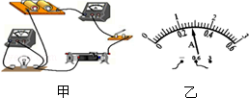

23．（7分）珍珍观察到电风扇、台灯等有个大而重的底座，可使它们不易翻倒。物体的稳定程度(稳度)与哪些因素有关呢?她猜想：可能与物体所受的重力大小、重心高低及支持面的大小有关。
如何比较物体的稳度大小呢?她发现，让不同的物体倾斜相同的角度时，有的物体翻倒，有的物体不翻倒，翻倒的说明其稳度较小。于是，她将物体放在表面粗糙的水平木板上，让木板绕O点转动，通过观察物体刚好翻倒时木板转过的角度θ的大小(物体不滑动)，来比较物体稳度的大小，如图所示。
在探究物体的稳度大小与物体重心高低的关系时，她制作了三块重相同、外形完全相同、重心高低不同的圆柱体，如图中的甲、乙、丙所示。实验时，将它们依次放在木板上，分别记下让它们刚好翻倒时，木板转过的角度θ的大小。实验记录如下表。
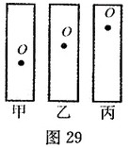
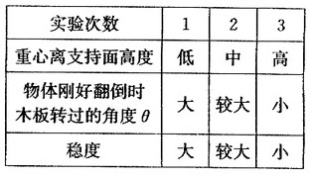
实验次数 | 1 | 2 | 3
重心离支持面高度 | 低 | 中 | 高
物体刚好翻到时模板转过的角度θ | 大 | 较大 | 小
稳度 | 大 | 较大 | 小
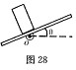
（1）物体刚好翻倒时木板转过的角度θ越小，间接反映了物体的稳度越 (选填“大”或“小”)；
（2）在以上探究稳度大小与重心高低关系的实验中，应控制物体所受的重力大小
和 的大小不变，这种实验方法叫 法；
（3）实验现象表明，物体的重心越 ，其稳度越大；
（4）依据以上结论，卡车装货时，应把重的货物装在 层(选填“上”或“下’’)，可使货物不易翻倒；
（5）设汽车车轮和地面的四个接触点围成的四边形的面积为S，汽车的重心离地面高度为h，现有汽车甲和乙，它们的重G相同，结合小明的探究结果，你认为可以通过简单比较 （写出表达式）就可以初步比较甲、乙两辆汽车的稳度。
（6）小明完成上述探究后，又提出了下列几个问题，对越野型汽车生产厂家来说，最有研究价值的问题是 （ ）
A. 是否可以通过加大车轮间距离提高稳度 B. 如何降低用户的成本
C. 稳度是否与汽车车重有关 D.如何提高大家的科学素养

四、综合题 (本题有3小题，共25分)
要求：（1）语言表述要简练、准确；（2）写出必要的运算和推理过程；（3）带单位计算；（4）计算结果若有近似，均保留二位小数。
24．（8分）小明一家在春节期间驾车从云南到外地旅游，轿车进入“高速”入口时，小明看到路边立图甲的标志牌，当轿车行驶到乙地时，又看到路边立有图乙所示的标志牌．
（1）在遵守交通法规前提下，轿车从入口处行驶到乙地最快需要多长时间？
（2）轿车和人共重2000Kg，轮胎与地面的总接触面积为800cm²，当轿车静止时，对水平地面的压强是多少帕？（g=10N/kg）
（3）随着人们生活水平不断提高，汽车已走进我们的家庭，它给我们带来便捷的同时，也导致交通事故频发，针对这一现象请提出一条合理化建议．
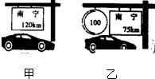

25．（8分）为了倡导低碳生活，太阳能热水器被广泛应用于现代生活中．现有一种太阳能、电能两用热水器，晴天时，它用太阳能加热，能将接收的太阳能的40%转换为水的内能，如果遇到雨天，可以用电加热．其名牌见下表：
（1）该热水器最多能装多少千克的水？
（2）当太阳能热水器注满水时，如果在某一时间内获得的太阳能是5.25×10⁷J，那么可以使水的温度上升多少摄氏度？[C_{水}=4.2×10³J/（kg．℃）]
（3）当用电加热时，热水器在额定电压下工作，将上述同样质量的水升高相同的温度，需要多长时间？（假定所消耗的电能全部转化为水的内能）
型号 | EWH﹣80B
额定功率 | 1500W
额定电压 | 220V
容量 | 125L
外型尺寸 | 842mm×463mm×415mm

26．（9分）某宾馆对物品进行消毒时使用高温高压蒸汽消毒锅，如图甲所示。图乙为自动测定锅内温度的电路原理图，其中电源电压为6V，R₀为5Ω的定值电阻，A为温度指示表（实质是一只量程为O～0.6A的电流表），Rx（测温探头）为热敏电阻（其电阻值随锅内温度的升高而减小）。
已知热敏电阻的阻值与温度的对应关系如下表所示，求：
锅内的温度值／℃ | 25 | 37.5 | 50 | 62.5 | 75 | 87.5 | 100 | 112.5 | 125
Rx对应的电阻值／Ω | 150 | 80 | 50 | 30 | 20 | 15 | 10 | 7 | ？
（1）当锅内温度为100℃时，电流表的示数多大？
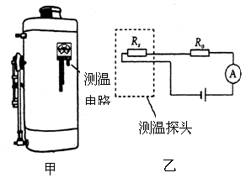
（2）当锅内温度为125℃时，电流表的示数为0.6A，则此时热敏电阻Rx的阻值和它的电功率各是多少？

云南省楚雄市2014中考模拟试题
物 理 参考答案
一、选择题（每小题3分，8个小题，共24分）
题号 | 1 | 2 | 3 | 4 | 5 | 6 | 7 | 8
答案 | D | C | B | A | D | D | B | C
二、填空题（每空1分，10小题，共20分）
9、快 小 10、音调 不需要
11、凸透镜 照相机 12、费力 C
13、机械能 液化 14、0℃ 比热容

15、运动 电动机 16、压强 摩擦
17、83.3% 1200W 18、3.6V 12Ω
三、实验、探究题（5小题，共３1分）
19、(6分) （图略）
20、(4分) -8℃ 931.6 kW•h
21、(每空1分，共5分)
（1）变大 不能 不在同一平面 （2）靠近 （3）可逆
22、(每空1分，共9分)
（1）断开 右端 （2）（图略） （3）A
（4）2.5V 0.28A 0.7W （5）伏安法测小灯泡电阻
23、(每空1分，共7分)
（1）小 （2）支持面的大小 控制变量 （3）低
（4）下层 （5）h （6）A
四、综合题（3个小题，共25分）
24、（8分）解：
（1）$t=\frac{s}{v}=\frac{\text{45}\text{km}}{\text{100}{\text{km}}/h}=0\text{.}\text{45}h$ （3分）
（2）根据 $P=\frac{F}{S}=\frac{\text{20000}N}{0\text{.}\text{08}m^{2}}=2\text{.}5×{\text{10}}^{5}\text{Pa}$ （3分）
（3）不超速（不超载） （2分）
25、（8分）解：
（1）$m=ρV=1\text{.}0×{\text{10}}^{3}{\text{Kg}}/{m^{3}}×0\text{.}\text{125}m^{3}=\text{125}\text{Kg}$ （2分）
（2）$Δt=\frac{Q}{\text{cm}}=\frac{5\text{.}\text{25}×{\text{10}}^{7}J×\text{40}\text{\%}}{4\text{.}2×{\text{10}}^{3}J/(\text{Kg}⋅C)×\text{125}\text{Kg}}=\text{40}C$ （3分）
（3）$t=\frac{W}{P}=\frac{5\text{.}\text{25}×{\text{10}}^{7}J×\text{40}\text{\%}}{\text{1500}W}=\text{14000}S$ （3分）

26、（9分）解：
（1）当锅内温度为100℃时，Rx=10Ω
$I=\frac{U}{R}=\frac{6V}{\text{15}Ω}=0\text{.}4A$ （3分）
（2）当锅内温度为125℃时
$R_{总}=\frac{U}{I}=\frac{6V}{0\text{.}6A}=\text{10}Ω$
$R_{x}=\text{10}Ω−5Ω=5Ω$
$P=I^{2}R_{x}=(0\text{.}6A)^{2}×5Ω=1\text{.}8W$

